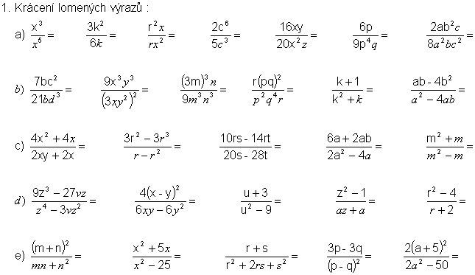

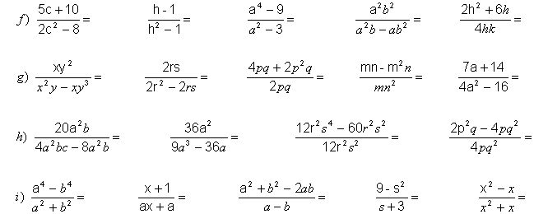

Úpravy lomených výrazov :
1.
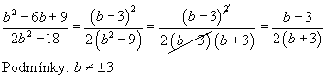

2.
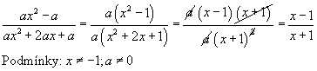

3.
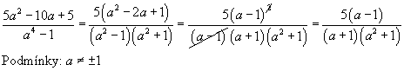

4.
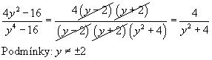

5. 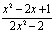
6. 